Phần 2. YÊU CẦU VỀ KỸ THUẬT

Chương V. YÊU CẦU VỀ KỸ THUẬT

Mục 1. Yêu cầu về kỹ thuật
1. Giới thiệu chung về dự án, gói thầu
- Đây gói thầu mua sắm hàng hoá. Lựa chọn nhà thầu bằng hình thức đấu thầu rộng rãi qua mạng trong nước, sử dụng chi phí sản xuất kinh doanh điện năm 2025 do Tập đoàn Điện lực Việt Nam cấp.
- Nội dung: Cung cấp trang phục văn phòng mùa hè, trang phục BHLĐ, trang phục bảo vệ, tự vệ cho CBCNV Công ty Thủy điện Hòa Bình.
2. Yêu cầu về kỹ thuật
2.1. Yêu cầu kỹ thuật chung
2.1.1 Hàng hóa mới 100%, chưa qua sử dụng, được may theo số đo của từng người.
2.1.2. Vải may trang phục văn phòng, áo dài nữ, bảo hộ lao động, bảo vệ mà nhà thầu chào hàng phải nêu rõ nguồn gốc xuất xứ và các thông số của vải.
  - Yêu cầu kỹ thuật chi tiết
Chất liệu, thông số kỹ thuật, và kích thước kỹ thuật may như sau:
Hạng mục | Tên hàng hóa/dịch vụ liên quan | Thông số kỹ thuật  và các tiêu chuẩn
I | Trang phục văn phòng
1 |   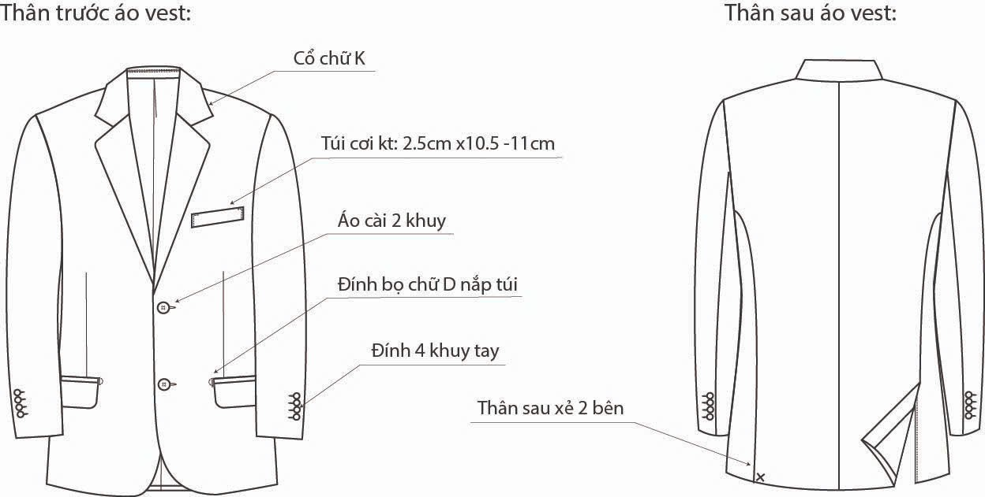 | Cấu trúc vải:  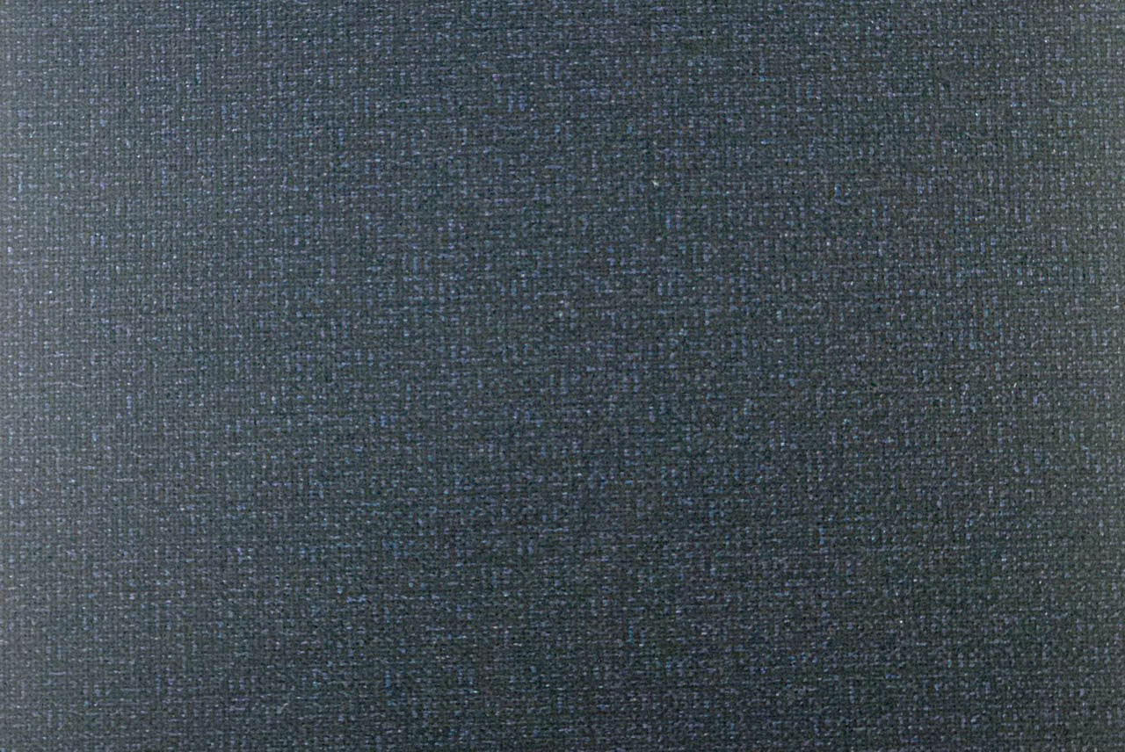  - Màu sắc: Xanh tím than.  - Kiểu dệt: Vân điểm tăng đều  - Mật độ:  Dọc (sợi/10cm): 345 ± 10%  Ngang (sợi/10cm): 300 ± 10%  - Khối lượng thực tế (g/m2): 370 ± 10%  - Thành phần nguyên liệu (%):  Polyeste: 75÷ 85 %  Rayon: 15 ÷ 25 %  Spandex: 1 ÷ 5%  - Độ bền màu giặt A(1), 40°C (cấp): ≥ 4
1 | Kỹ thuật may:  Cổ áo đợt chỉ. Lá cổ, chân cổ bằng vải chính. Diễu mí 2 đường cách đường may. Đường diễu phía lá cổ diễu 1 lớp, đường diễu phía chân cổ diễu xuyên lót; Cổ lót bằng vải nỉ, đường diễu gấp cổ có dây chống giãn bên trong. Vải chính lé mí 0,2cm, diễu ziczac 0,3cm.  Mặt trong lót: Chốt cố định lai áo chính và lót ở các đường may ráp. Chốt cố định lai tay chính & lót ở các đường may ráp, kích thước túi iền (vải lót): 1cm x 12,5cm; đến 1 x 13,5cm, vị trí theo túi mẫu rập. Túi bổ 2 viền (vải lót) to bản 0,5cm, vị trí túi theo mẫu rập. Cá túi (vải lót) may giữa miệng túi, cá túi có thùa khuy thường, dài khuy ứng với nút.
2 | 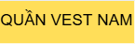  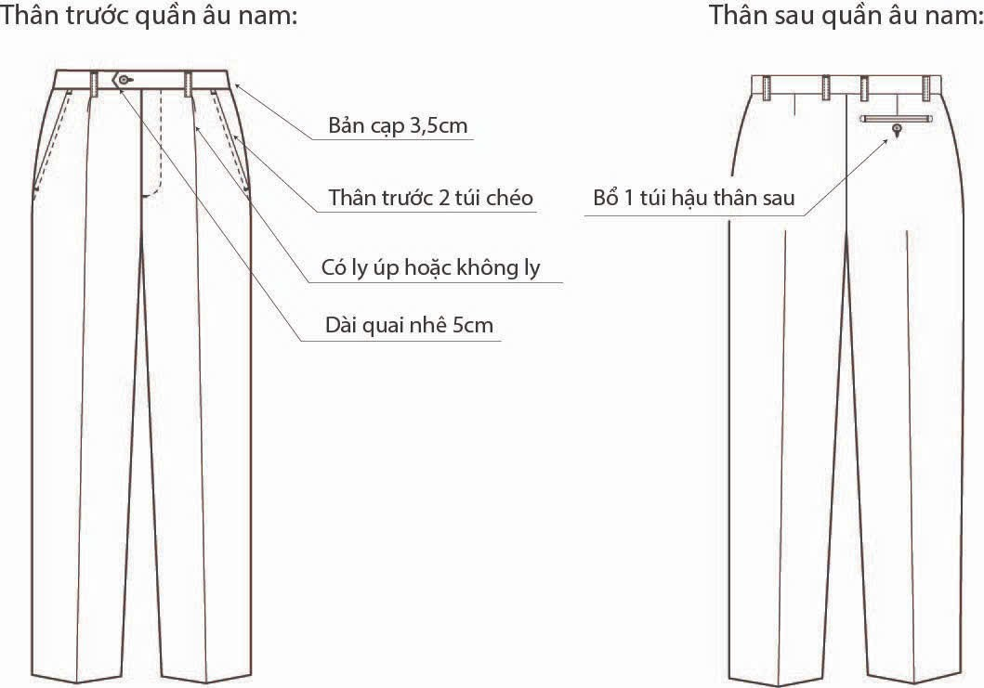 | Cấu trúc vải:  - Màu sắc: Xanh tím than.  - Kiểu dệt: Vân điểm tăng đều  - Mật độ:  Dọc (sợi/10cm): 345 ± 10%  Ngang (sợi/10cm): 300 ± 10%  - Khối lượng thực tế (g/m2): 370 ± 10%  - Thành phần nguyên liệu (%):  Polyeste: 75÷ 85 %  Rayon: 15 ÷ 25 %  Spandex: 1 ÷ 5%  - Độ bền màu giặt A(1), 40°C (cấp): ≥ 4
2 | Kỹ thuật may:  Kiểu dáng quần tây, như mẫu  + Móc: Đóng giữa to bản lưng, thẳng với răng cưa và dây kéo. Phần trên móc tương ứng với phần dưới móc, phía dưới có đệm dựng. Nút ứng với khuy.  + Moi quần bản 3,5cm, kết thúc đường diễu bagết cách điểm dừng đường may đáy trước 0,5cm. bagết lót đuôi dài qua ngã tư đáy 1cm, diễu 0,3cm, chỉ tiệp màu vải.  + Ply: Xếp 2 ly hoặc không ly, may chốt bên trong, cách đường tra lưng 1,5cm To bản ply 1,5cm  + Lưng lót có viền phối to bản 0,4cm  + Bọ: Moi quần, miệng túi đính bọ 0,6cm  + Khóa: Dùng khóa kéo cùng màu vải, đường diễu của quần đều, thẳng, không nhăn, vặn, không nối chỉ và đúng yêu cầu ký thuật.
3 | 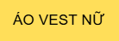  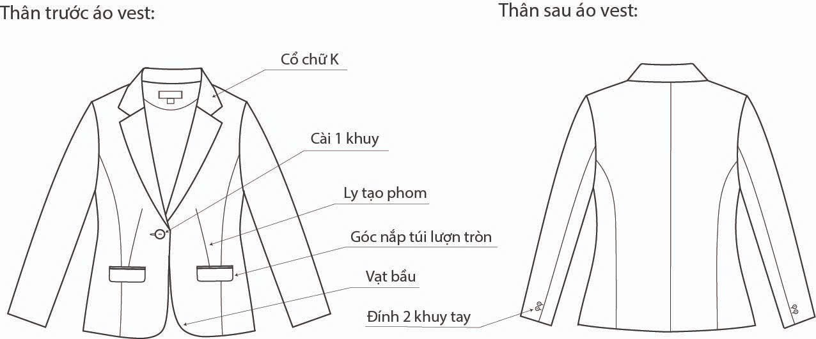 | Cấu trúc vải:  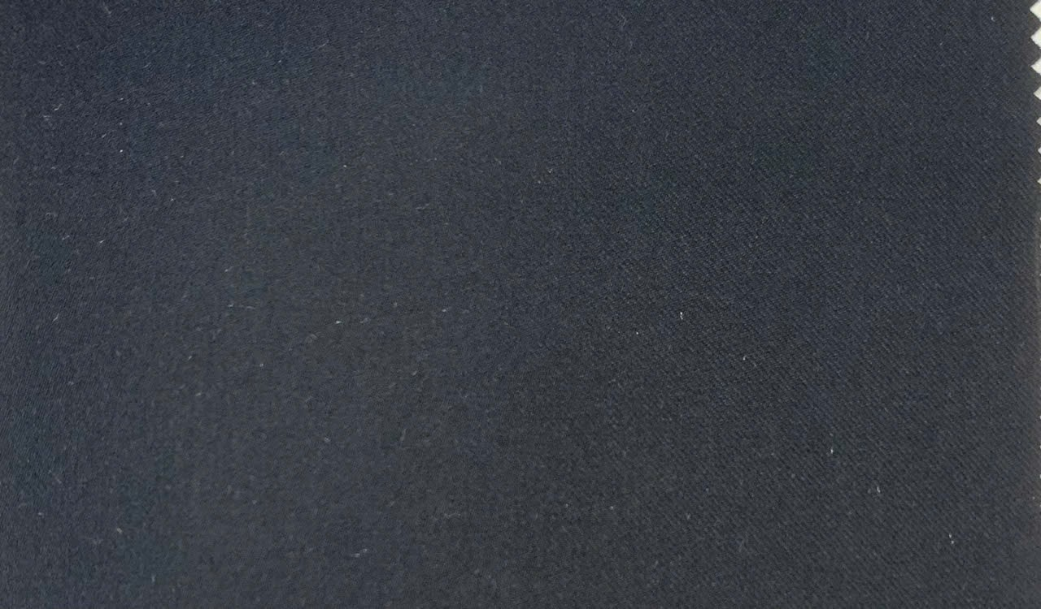  + Màu sắc: Xanh tím than.  + Kiểu dệt: Dệt thoi nhiều lớp  + Mật độ:  Dọc (sợi/10cm): 895 ± 10%  Ngang (sợi/10cm): 370 ± 10%  +Khối lượng thực tế (g/m2): 290 ± 10%  + Thành phần nguyên liệu (%):  Polyeste: 85÷95 %  Spandex: 5÷15%  + Độ bền màu giặt A(1), 40°C (cấp): ≥ 4
3 | Kỹ thuật may:  + Tay: Đường may cách đều mép, tròn làn, tay đủ độ mọng, khi kéo căng không bị đứt chỉ, cửa tay đính 2 khuy, có xẻ. Xẻ cửa tay và lai tay gấp to bản theo rập. Nút đính không quấn chân, chỉ đính nút tiệp màu nút. Cạnh ngoài của nút cách mép 0,5cm, các nút đính sát nhau (không chồng lên nhau). Chốt bọng phần tay lót bên trái (khi mặc) 1 đoạn 12cm.  + Túi: 2 túi ngang có nặp dưới eo, góc nắp túi lượn tròn  + Thân trước cài 1 khuy, vạt áo tròn.  + Thùa khuyết, đính cúc: Cúc đính bằng máy đúng vị trí, thẳng hàng, chân gọn, chắc chắn. Thàu khuyết đảm bảo nẹp không bị co rúm.
4 | 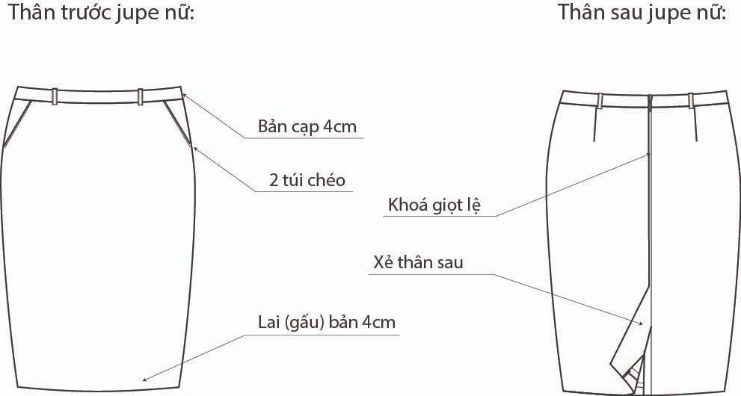 | Cấu trúc vải:  Màu sắc: Xanh tím than.  + Kiểu dệt: Dệt thoi nhiều lớp  + Mật độ:  Dọc (sợi/10cm): 895 ± 10%  Ngang (sợi/10cm): 370 ± 10%  +Khối lượng thực tế (g/m2): 290 ± 10%  + Thành phần nguyên liệu (%):  Polyeste: 85÷95 %  Spandex: 5÷15%  + Độ bền màu giặt A(1), 40°C (cấp): ≥ 4
4 | Kỹ thuật may:  + Cục nhựa dây khóa cách mép lưng trên 0,2cm.  + Ply thân sau: định vị theo rập, ủi ly lật về giữa thân sau (cạnh tra dây kéo)  + Mật độ chỉ 5 mũi/1cm  + Vắt sổ 3 chỉ: Thân sau váy, sườn váy, đáp túi, lai.  + Đường may ủi rẽ  + Lai: to bản 4cm, vắt sâm lai  + Đường may sườn váy 1,5cm  + Mật độ chỉ diễu trên toàn bộ sản phầm phải đều nhau.  + Không nối chỉ các đường diễu, lại mũi kỹ các đường may.  + Dây đỉa: x 4 chiếc, dài 5cm x to bản 1cm – đánh bông cự ly 0,7cm, cạnh trên: gấp 1 lần, đính bọ bằng to bản dây, gọt đường may còn 0,5 cm; Cạnh dưới: Chui vào đường tra lưng, dùng máy 1 kim chốt bên trong, cách đường tra lưng 0,7cm  + Bên trong lót gắn 2 dây treo móc váy.
5 | QUẦN VEST NỮ  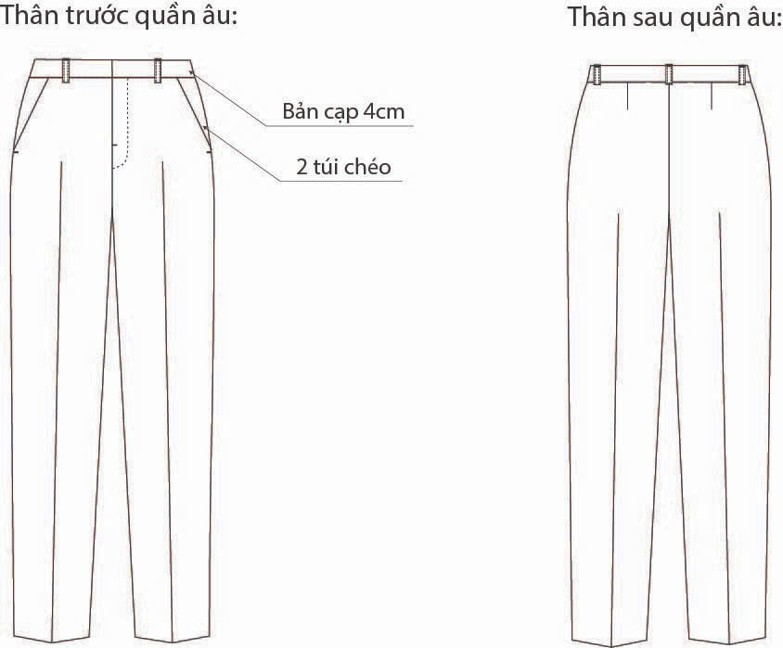 | Cấu trúc vải:  Màu sắc: Xanh tím than.  + Kiểu dệt: Dệt thoi nhiều lớp  + Mật độ:  Dọc (sợi/10cm): 895 ± 10%  Ngang (sợi/10cm): 370 ± 10%  +Khối lượng thực tế (g/m2): 290 ± 10%  + Thành phần nguyên liệu (%):  Polyeste: 85÷95 %  Spandex: 5÷15%  + Độ bền màu giặt A(1), 40°C (cấp): ≥ 4
5 | Kỹ thuật may:  + Dây đỉa: x 5 chiếc, to bản 1cm x dài 6cm thành phẩm  + Móc cách mép cạp 1cm.  + Đính khuy theo định vị, dài khuyết ứng với khuy. Thùa khuy thường.  + Mí lọt khe đường giao giữa cạp và thân quần.  + Đính bọ dài 0,64cm đường đáy moi quần, kết thúc đường diễu ba gết cách điểm dừng đường may đáy trước 1cm.  + Túi chéo, túi diễu 0,6cm. Bọ miệng túi cách mép 0,3cm, dài bọ 0,6cm. Vị trí túi trước, ply thân sau may theo mẫu rập, sóng ply lật về đáy sau.  + Vắt sổ: sườn trong, sườn ngoài, đáy trước, đáy sau,  + Lai: gấp lai 4cm, vắt sâm lai  + Vòng đáy, sườn trong, sườn ngoài: Ũi rẽ, riêng vòng đáy (may móc xích 2 đường chỉ)  + Khóa: Dùng khóa kéo cùng màu vải, Đường diễu cửa quần đều, thẳng, không nhăn, vặn, không nối chỉ và đúng yêu cầu kỹ thuật,.  + Khuy cài bên trong cạp  + Móc đóng theo định vị rập.
6 | Áo dài Việt Nam  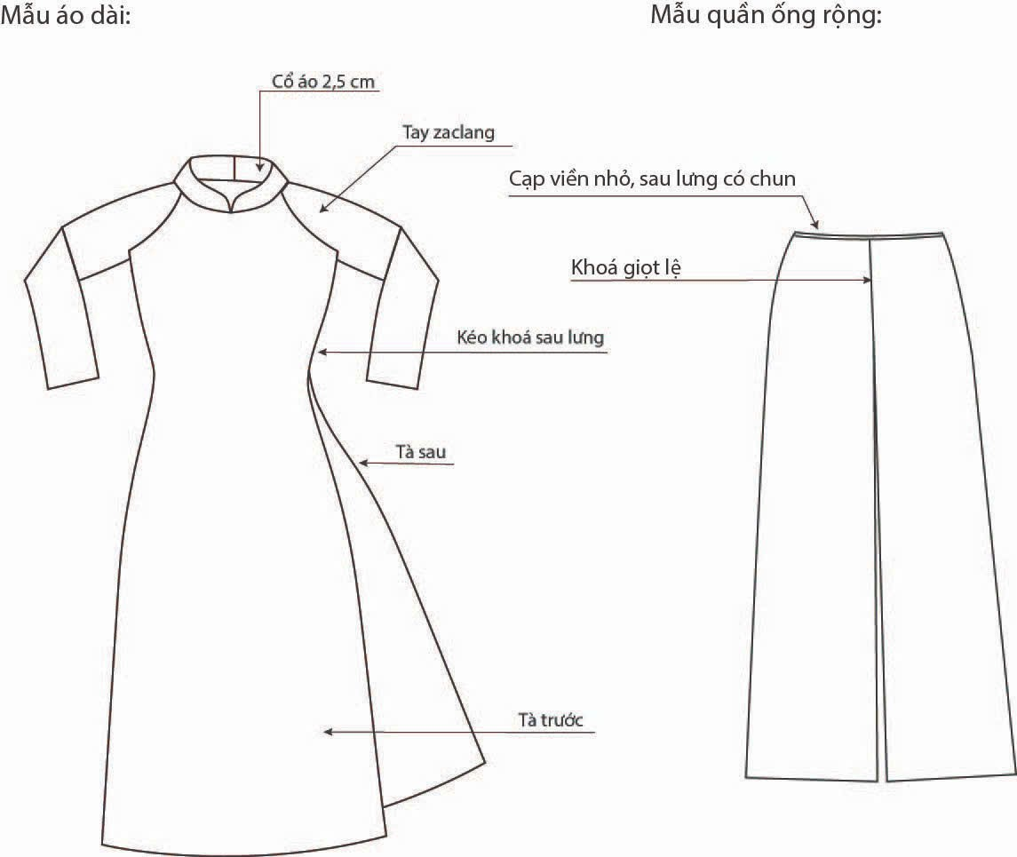 | Cấu trúc vài  Áo  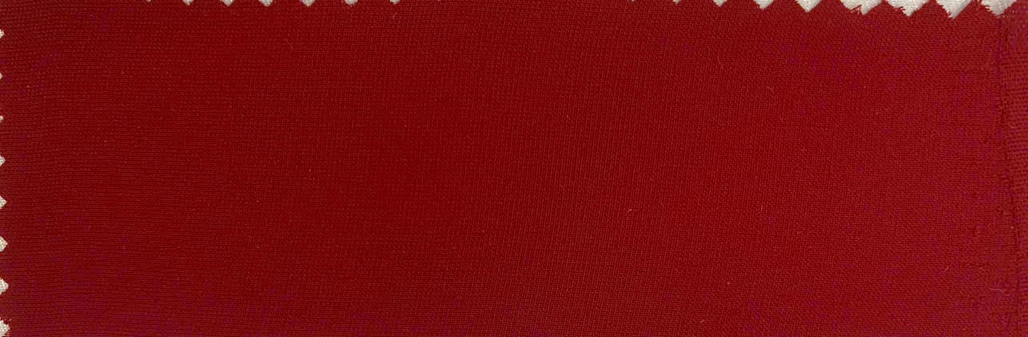  + Màu sắc: Đỏ đô .  + Kiểu dệt: Vân chéo biến đổi 3/1  + Mật độ:  Dọc (sợi/10cm): 845 ± 10%  Ngang (sợi/10cm): 480 ± 10%  + Khối lượng thực tế (g/m2): 135 ± 10%  + Thành phần nguyên liệu (%):  Polyeste: 100 %  + Độ bền màu giặt A(1), 40°C (cấp): ≥ 4
 | Kỹ thuật may:  Kiểu áo dài truyền thống thường có dáng ôm, dài đến mắt cá chân, với hai tà trước và sau, xẻ tà cao ở hai bên hông. thêu logo trước ngực áo  Cổ áo: Cổ cao vừa phải, ôm sát cổ.  Tay áo: Tay áo dài, thường không có cầu vai, kéo dài từ cổ áo đến cổ tay.  Quần may dáng suông  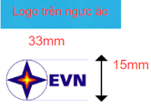 | Quần  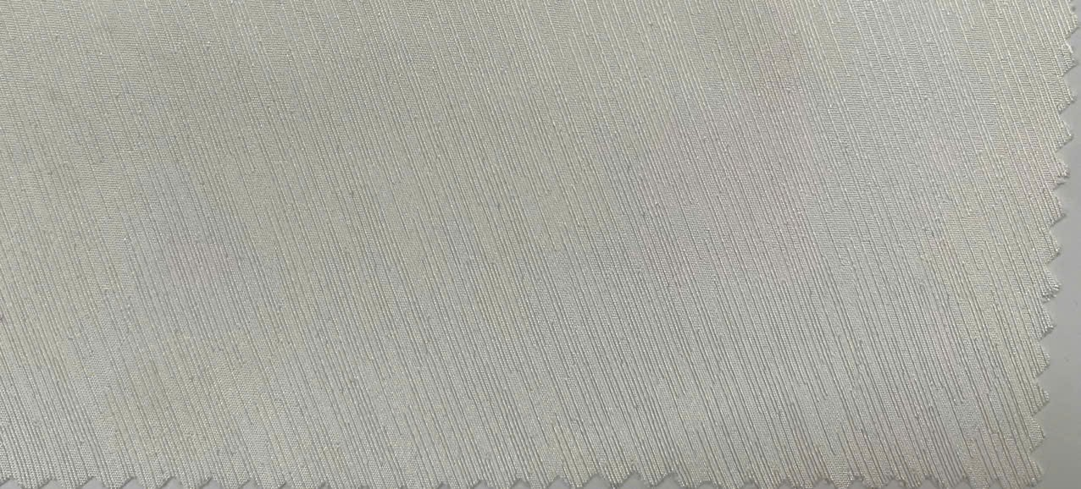  - Loại Vải:  + Màu sắc: Trắng .  + Kiểu dệt: Vân chéo biến đổi 4/4  + Mật độ:  Dọc (sợi/10cm): 1435 ± 10%  Ngang (sợi/10cm): 405 ± 10%  + Khối lượng thực tế (g/m2): 172 ± 10%  + Thành phần nguyên liệu (%):  Polyeste: 100 %  + Độ bền màu giặt A(1), 40°C (cấp): ≥ 4
II | Trang phục bảo hộ lao động
1 |   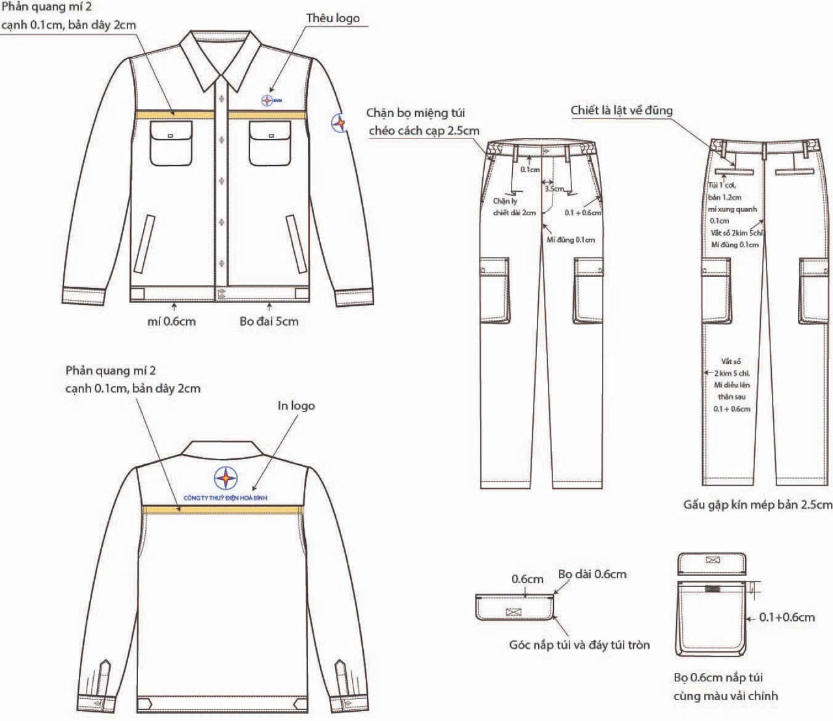 | Cấu trúc vải:    + Màu sắc: Màu cam  + Kiểu dệt: Vân chéo 2/1  + Mật độ:  Dọc (sợi/10cm): 430 ± 10%  Ngang (sợi/10cm): 210 ± 10%  + Khối lượng thực tế (g/m2): 200 ± 10%  + Thành phần nguyên liệu (%):  Polyeste: 60 ÷ 65 %  Bông: 35 ÷ 40 %  + Độ bền màu giặt A(1), 40°C (cấp): ≥ 4
1 | Kỹ thuật may:  * Áo:  Kiểu áo bluzong, bo đai gấu hai bên sườn có chun co giãn, cổ đứng ve nhọn, không có đai cầu vai; Hai túi may nổi ở hai bên ngực, nắp túi vát nhọn; Nắp túi ngực bên trái có khe cài bút. Có dây phản quang và logo nhận diện thương hiệu.  Logo nhận diện thương hiệu EVN gồm:  + Logo thêu trên nền vải trắng được may trên ngực trái;  66mm  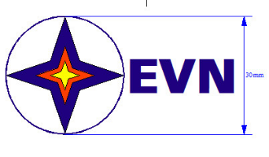  + Logo in ép nhiệt trên cánh tay trái.  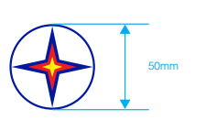  + Logo in ép nhiệt trên thân sau.  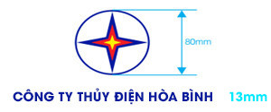  Dây phản quang: Bằng vải, màu cam (Mã màu C0 M78 Y70 K0 hoặc Pantone màu tương đương) mức độ phản quang cao, không bị nhăn nhúm, phai màu trong quá trình sử dụng, gồm:  + Phản quang thân trước: may trên mép túi ngực, bản rộng 25mm  + Phản quang thân sau: may trên cầu vai, sát chân cầu vai, bản rộng 25mm.  * Quần:  Quần âu nam thông thường, hai ly nổi thân trước, một ly chìm thân sau mỗi bên; Hai túi miệng chép dọc hai bên thân không khoá; Hai túi hậu may ngoài thân sau, có nắp vát nhọn, nắp túi có nhám dính; Hai túi thẳng hai bên đùi, có nắp vát nhọn, nắp túi có nhám dính, có dây phản quang.  Dây phản quang: Bằng vải, màu cam (Mã màu C0 M78 Y70 K0 hoặc Pantone màu tương đương) mức độ phản quang cao, không bị nhăn nhúm, phai màu trong quá trình sử dụng; bản rộng 25mm, may cách gấu 30cm
2 | ÁO ẤM BHLĐ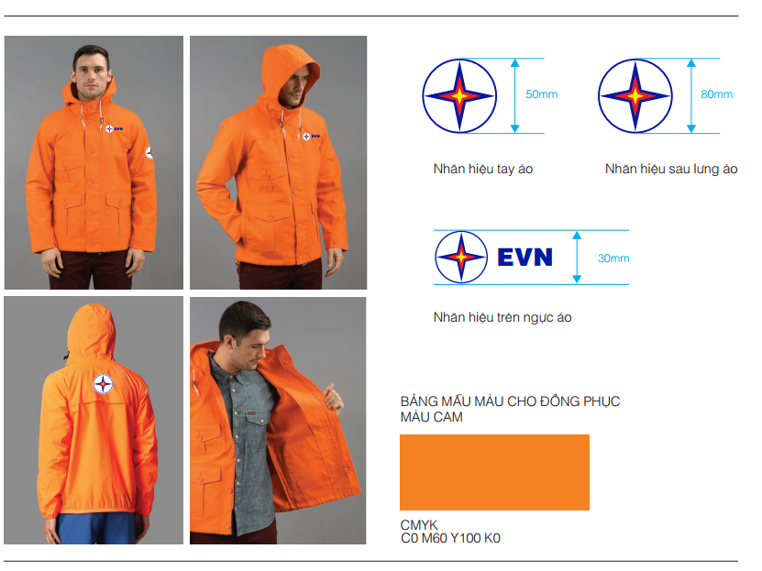 | Cấu trúc vải:  + Màu sắc: Màu cam  + Kiểu dệt: Vân chéo 2/1  + Mật độ:  Dọc (sợi/10cm): 430 ± 10%  Ngang (sợi/10cm): 210 ± 10%  + Khối lượng thực tế (g/m2): 200 ± 10%  + Thành phần nguyên liệu (%):  Polyeste: 60 ÷ 65 %  Bông: 35 ÷ 40 %  + Độ bền màu giặt A(1), 40°C (cấp): ≥ 4

Kỹ thuật may
+ Thân trước: Hai túi may nổi ở hai bên ngực và hai túi may nổi ở hai bên sườn, nắp túi vát nhọn; Giữa áo thân trước có nẹp dấu khóa, được đóng khuy bấm chắc chắn và kéo dài lên đến hết cổ áo; Mũ áo che kín tai, có dây rút; Ngực trái thêu logo kích thước 3cm
+ Thân sau và tay áo: Logo in ép nhiệt trên thân sau kích thước 8cm; Tay trái Logo in ép nhiệt kích thước 5cm, măng sét tay bản 5 cm, cửa tay may quai nhê có nhám dính
+ Mặt trong áo:- Hai bên thân trước bổ 2 túi cơ; Bên trong áo gắn lớp bông dày.
+ Yêu cầu kỹ thật: Các đường chắp lót là rẽ; Chỉ may chính cùng màu vải chính; Các đường may êm phẳng, lại mũi trùng khít đảm bảo chắc chắn. Các chi tiết hai bên: Măng séc, túi trên và túi dưới thân trước, tay đối xứng nhau. Sản phẩm may đảm bảo đúng qui cách, đúng thông số; In và thêu: vị trí in thêu theo định vị mẫu rập.
III | Trang phục bảo vệ
1 | Áo sơ mi xanh dài tay | Cấu trúc vải:  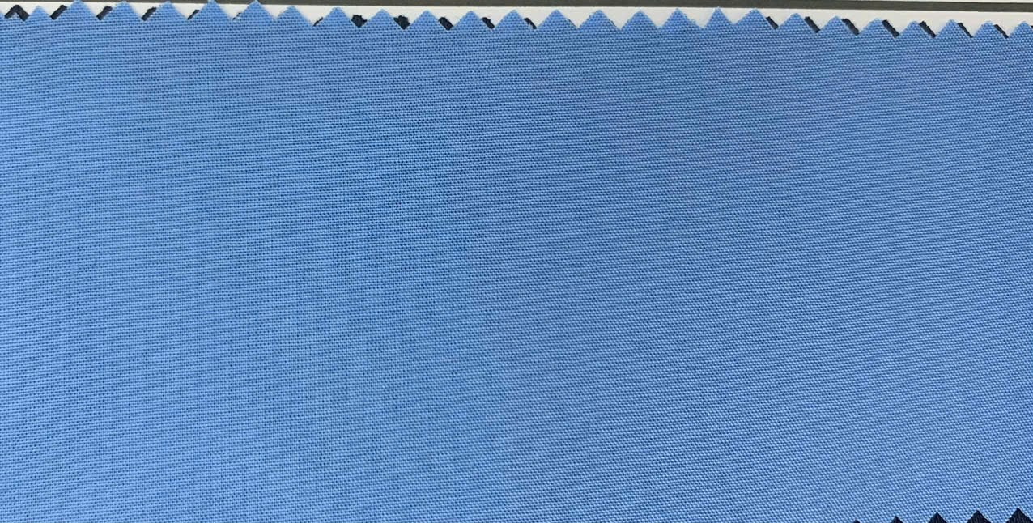  + Màu sắc: Màu xanh dương,  + Kiểu dệt: Vân điểm  + Mật độ:  Dọc (sợi/10cm): 325 ± 10%  Ngang (sợi/10cm): 285 ± 10%  + Khối lượng thực tế (g/m2): 120 ± 10%  + Thành phần nguyên liệu (%):  Polyeste: 100 %  + Độ bền màu giặt A(1), 40°C (cấp): ≥ 4  Kỹ thuật may: Kiểu dáng, quy cách tuân thủ Thông tư số 08/2016/TT-BCA ngày (16/2/2016) của Bộ Công an.
2 | Bộ Quần áo xuân hè | Cấu trúc vải:  * Áo:  + Màu sắc: Màu xanh dương  + Kiểu dệt: Vân điểm  + Mật độ:  Dọc (sợi/10cm): 325 ± 10%  Ngang (sợi/10cm): 285 ± 10%  + Khối lượng thực tế (g/m2): 120 ± 10%  + Thành phần nguyên liệu (%):  Polyeste: 100 %  + Độ bền màu giặt A(1), 40°C (cấp): ≥ 4  * Quần:  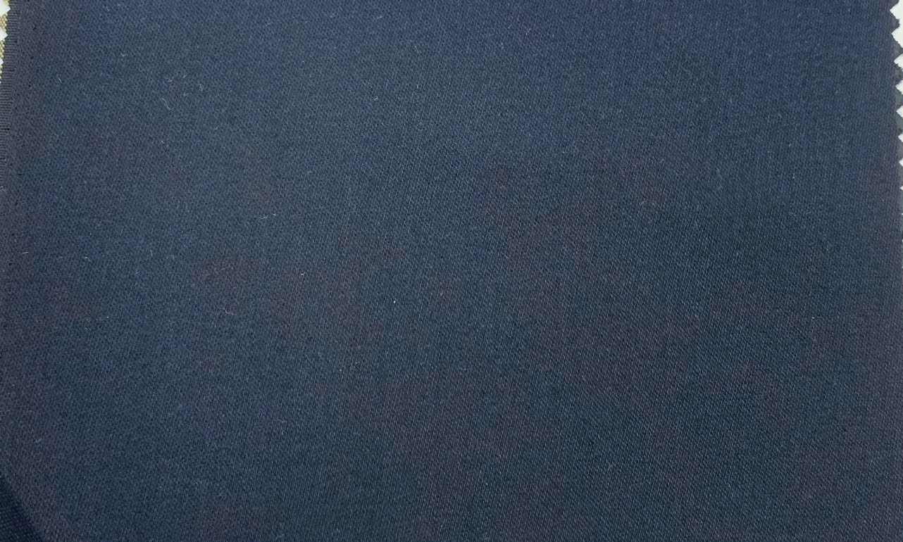  + Màu sắc: màu tím than.  + Kiểu dệt: Vân chéo kết hợp  + Mật độ:  Dọc (sợi/10cm): 630 ± 10%  Ngang (sợi/10cm): 425 ± 10%  + Khối lượng thực tế (g/m2): 255 ± 10%  + Thành phần nguyên liệu (%):  Polyeste: 60÷70 %  Rayon: 25÷35%  Spandex: 1÷5%  + Độ bền màu giặt A(1), 40°C (cấp): ≥ 4  * Kỹ thuật may: Kiểu dáng, quy cách tuân thủ thông tư 08/2016/TT-BCA ngày (16/2/2016) của Bộ Công an.
3 | Áo ấm | Cấu trúc vải  + Màu sắc: màu tím than.  + Kiểu dệt: Vân chéo kết hợp  + Mật độ:  Dọc (sợi/10cm): 630 ± 10%  Ngang (sợi/10cm): 425 ± 10%  + Khối lượng thực tế (g/m2): 255 ± 10%  + Thành phần nguyên liệu (%):  Polyeste: 60÷70 %  Rayon: 25÷35%  Spandex: 1÷5%  + Độ bền màu giặt A(1), 40°C (cấp): ≥ 4  * Kỹ thuật may: Kiểu dáng, quy cách tuân thủ thông tư 08/2016/TT-BCA ngày (16/2/2016) của Bộ Công an.
4 | Giầy da | Đặc tính kỹ thuật, chất lượng hàng hóa tuân thủ theo thông tư 08/2016/TT-BCA ngày (16/2/2016) của Bộ Công an
IV | Trang phục tự vệ
1 | Quần áo hè chỉ huy | Yêu cầu về kỹ thuật chi tiết theo Tiêu chuẩn quốc gia TCVN/QS 1822:2021 ban hành theo Thông tư số 94/2021/TT-BQP ngày 16/7/2021
2 | Quần áo hè chiến sĩ | Vải Gabađin Peco với tỷ lệ 65/35 màu xanh cô ban sẫm, kỹ thuật may chi tiết theo Tiêu chuẩn quốc gia TCVN/QS 1822:2021 ban hành theo Thông tư số 94/2021/TT-BQP ngày 16/7/2021
3 | Giầy vải cao cổ | Yêu cầu về kỹ thuật chi tiết theo Tiêu chuẩn quốc gia TCVN/QS 1822:2021 ban hành theo Thông tư số 94/2021/TT-BQP ngày 16/7/2021
3. Yêu cầu khác
Nhà thầu phải có cam kết trong E-HSDT: Khi được mời vào đối chiếu tài liệu sẽ mang theo bản gốc giấy chứng nhận/Phiếu kết quả kiểm định loại vải do cơ quan kiểm định tiêu chuẩn đo lường chất lượng và mẫu vải thực tế còn nguyên biên của nhà sản xuất, kích thước tối thiểu 50cm x 50cm để đối chiếu. Chủ đầu tư sẽ giữ lại mẫu vải thực tế để đối chứng khi nghiệm thu hàng hóa.
Trường hợp kết quả kiểm định mẫu vải không đáp ứng theo yêu cẩu tại mục 2.2 nêu trên (Thông số không đạt hoặc không đủ thông số) thì E-HSDT của nhà thầu sẽ không đáp ứng yêu cầu kỹ thuật.
Mục 2. Bản vẽ
Không có

